微专题Ⅹ 功能关系 能量守恒
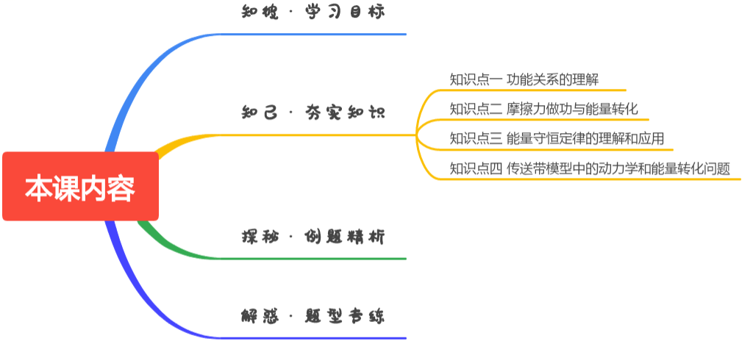

掌握功能关系的相关模型与分析思路


知识点一 功能关系的理解
1、几种常见的功能关系及其表达式
力做功 | 能的变化 | 定量关系
合力的功 | 动能变化 | W＝E_{k2}－E_{k1}＝ΔE_{k}
重力的功 | 重力势能变化 | (1)重力做正功，重力势能减少  (2)重力做负功，重力势能增加  (3)W_{G}＝－ΔE_{p}＝E_{p1}－E_{p2}
弹簧弹力的功 | 弹性势能变化 | (1)弹力做正功，弹性势能减少  (2)弹力做负功，弹性势能增加  (3)W_{F}＝－ΔE_{p}＝E_{p1}－E_{p2}
只有重力、弹簧弹力做功 | 机械能不变化 | 机械能守恒ΔE＝0
除重力和弹簧弹力之外的其他力做的功 | 机械能变化 | (1)其他力做多少正功，物体的机械能就增加多少  (2)其他力做多少负功，物体的机械能就减少多少  (3)W其他＝ΔE
一对相互作用的滑动摩擦力的总功 | 机械能减少  内能增加 | (1)作用于系统的一对滑动摩擦力一定做负功，系统内能增加  (2)摩擦生热Q＝F_{f}·x相对
2、功能关系中的图像问题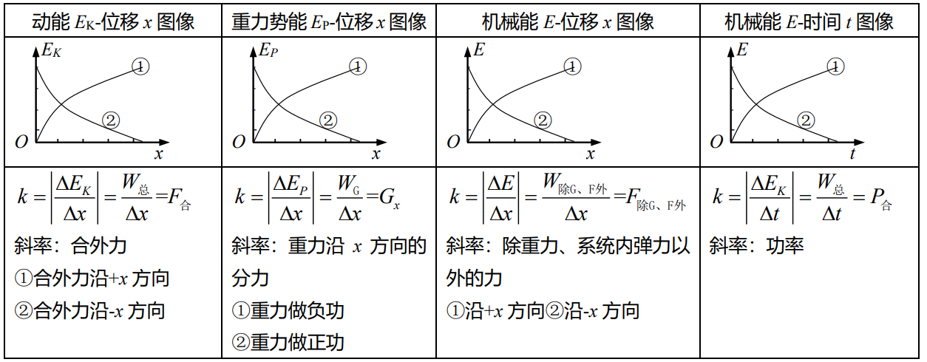

- （2024春•故城县校级期末）我国风洞技术世界领先，如图所示，在模拟风洞管中的光滑斜面上，斜面上端接有一弹簧，一个小物块受到沿斜面方向的恒定风力作用，沿斜面加速向上运动，则从物块接触弹簧至到达最高点的过程中（ ）
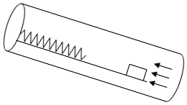
A．物块加速度先增大后减小
B．弹簧弹性势能先增大后减小
C．物块的机械能一直增大
D．物块和弹簧组成的系统机械能一直增大
【解答】解：A．物块与弹簧接触后沿斜面向上做加速运动，风对物块的作用力大于物块重力沿斜面向下的分力，物块所受合力沿斜面向上，物块与弹簧接触后受到弹簧沿斜面向下的弹力作用，开始物块受到的合力沿斜面向上，物块做加速运动，随物块向上运动，弹簧的压缩量增大，弹簧弹力增大，物块所受合力减小，加速度减小，物块向上做加速度减小的加速运动，加速度减小到0后，随弹簧弹力的增大，合力反向向下，物块的合力反向增大，做加速度增大的减速运动，所以整个过程物块先做加速度减小的加速运动，后做加速度增大的减速运动，故A错误；
B．从物块接触弹簧至到达最高点的过程中弹簧的压缩量一直增大，弹簧的弹性势能一直增大，故B错误；
C．物块与弹簧接触后沿斜面向上做加速运动，开始是风力大于弹簧力，弹簧对物体做正功，物体机械能增加，之后，风力可能小于弹簧力，则弹簧对物体做负功，机械能可能减少；故C错误；
D．从物块接触弹簧至到达最高点的过程中，风的作用力对物块与弹簧组成的系统一直做正功，系统机械能的变化量等于重力和弹力以外的力做的功，所以物块和弹簧组成的系统机械能一直增大，故D正确。
故选：D。
- （2024•如皋市校级开学）如图所示，水平桌面上的轻质弹簧一端固定，另一端与小物块相连。弹簧处于自然长度时物块位于O点（图中未标出）。物块的质量为m，AB＝a，物块与桌面间的动摩擦因数为μ。现用水平向右的力将物块从O点拉至A点，拉力做的功为W。撤去拉力后物块由静止向左运动，经O点到达B点时速度为零。重力加速度为g。则上述过程中（ ）
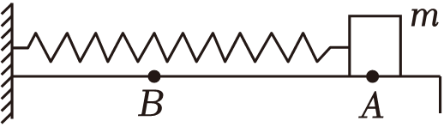
A．OA＝OB
B．OA＜OB
C．物块经过O点时，速度最大
D．物块在B点时，弹簧的弹性势能小于$W−\frac{3}{2}μmga$
【解答】解：AB．如果没有摩擦力，根据简谐运动的对称性知OA＝OB
现在由于有摩擦力，物体从A到B过程中机械能损失，故无法到达没有摩擦力时的B点，也即O点靠近B点，故
OA＞OB
故AB错误；
C．物块在受力平衡位置处动能最大，即向左运动过程中在弹簧拉力与摩擦力相等的位置，一定在O点的右侧，速度最大，故C错误；
D．物块从O点开始运动到最终停在B点，路程s$＞a+\frac{a}{2}=\frac{3a}{2}$
故整个过程物体克服阻力做功
W_{f}＝μmgs$＞\frac{3}{2}μmga$
根据能量的转化与守恒知，从O到B
W﹣W_{f}＝E_{pB}
根据能量守恒定律可知，物块在B点时，弹簧的弹性势能
$E_{pB}＜W−\frac{3}{2}μmga$
故D正确。
故选：D。
- （2024春•北碚区校级月考）某人将一静止在地面上的物体提到高空的过程中，重力做功W₁，空气阻力做功W₂，人对物体做功W₃，取地面重力势能为零，则（ ）
A．物体的重力势能的变化量等于W₁
B．物体的动能等于W₃﹣W₂﹣W₁
C．物体的机械能等于W₃﹣W₂﹣W₁
D．物体的机械能等于W₃+W₂
【解答】解：A、物体的重力势能的变化量等于ΔE_{P}＝﹣W₁，故A错误；
B、由动能定理知，物体的动能等于E_{k}＝ΔE_{k}＝W₃+W₂+W₁，故B错误；
CD、物体的机械能等于ΔE＝W₃+W₂，故C错误，D正确。
故选：D。
- （2024•江苏模拟）如图甲是儿童非常喜欢的弹跳球。儿童双脚站在弹跳球的水平跳板上，用力向下压弹跳球，形变的弹跳球能和儿童一起上下跳跃，从而达到锻炼身体的目的，如图乙所示。关于儿童跳跃过程中，下列说法正确的是（ ）
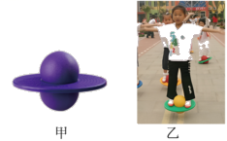
A．地面对弹跳球的弹力，是因为弹跳球的形变产生的
B．儿童能够夹着弹跳球跳起来，是因为儿童消耗生物能对弹跳球做正功
C．儿童向上运动过程中所受重力对他做负功，他的动能一直减少
D．在上下跳跃的过程中，儿童和弹跳球整体只有动能和重力势能相互转化，机械能守恒
【解答】解：A．地面对弹跳球的弹力，是因为地面的形变要恢复原状产生的，故A错误；
B．儿童能够夹着弹跳球跳起来，根据功能关系，是因为儿童消耗生物能对弹跳球做正功，故B正确；
C．根据动能定理，儿童向上运动过程中所受重力对他做负功，弹跳球对他的弹力做正功，他的动能先增加后减少，故C错误；
D．根据能量转化与守恒，儿童和弹跳球在上下跳跃的过程中，儿童和弹跳球整体有生物能和机械能相互转化，故组成的系统机械能不守恒，故D错误。
故选：B。
- （2024春•让胡路区校级期末）如图所示，将质量为m的小球从高为h处以初速度水平抛出，落地时速度大小为v，方向与水平面成θ角，空气阻力不能忽略，重力加速度为g。下列说法正确的是（ ）
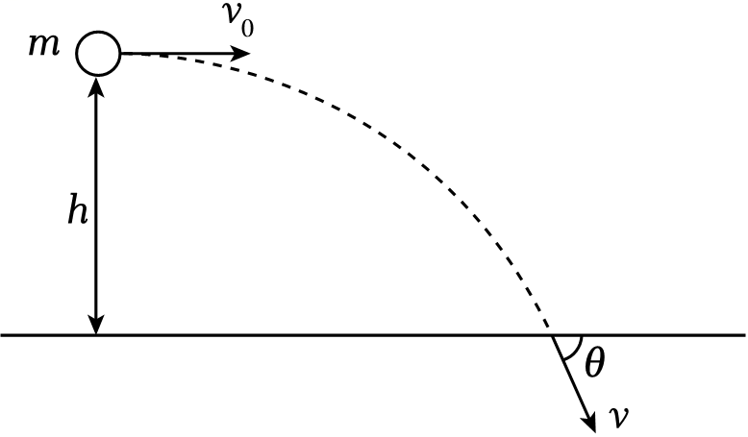
A．重力对小球做的功为$\frac{1}{2}m(v^{2}−v_{0}^{2})$
B．落地时小球重力的功率为mgv
C．合外力对小球做的功为$\frac{1}{2}mv^{2}$
D．空气阻力对小球做的功为$\frac{1}{2}m(v^{2}−v_{0}^{2})−mgh$
【解答】解：ACD．从水平抛出到落地，根据动能定理
$W_{合}=\frac{1}{2}mv^{2}−\frac{1}{2}mv_{0}^{2}$
其中重力做功为
W_{G}＝mgh
设空气阻力做功为W_{f}，则
W_{合}＝W_{G}+W_{f}
解得
$W_{f}=W_{合}−W_{G}=\frac{1}{2}mv^{2}−\frac{1}{2}mv_{0}^{2}−mgh$
故AC错误，D正确；
B．落地时小球的竖直速度为v_{y}，重力的功率为
P＝mgv_{y}＝mgvsinθ
故B错误。
故选：D。

知识点二 摩擦力做功与能量转化
1．静摩擦力做功的特点
(1)静摩擦力可以做正功，也可以做负功，还可以不做功．
(2)相互作用的一对静摩擦力做功的代数和总等于零．
(3)静摩擦力做功时，只有机械能的相互转移，不会转化为内能．
2．滑动摩擦力做功的特点
(1)滑动摩擦力可以做正功，也可以做负功，还可以不做功．
(2)相互间存在滑动摩擦力的系统内，一对滑动摩擦力做功将产生两种可能效果：
①机械能全部转化为内能；
②有一部分机械能在相互摩擦的物体间转移，另外一部分转化为内能．
(3)摩擦生热的计算：Q＝F_{f}x_{相对．}其中x_{相对}为相互摩擦的两个物体间的相对位移．
深化拓展 从功的角度看，一对滑动摩擦力对系统做的功等于系统内能的增加量；从能量的角度看，其他形式能量的减少量等于系统内能的增加量．
- （2024秋•雨花区校级月考）一物块静止在粗糙程度均匀的水平地面上，在0～4s内所受水平拉力F随时间t的变化关系图像如图甲所示，在0～2s内的速度图像如图乙所示，最大静摩擦力大于滑动摩擦力，下列说法正确的是（ ）
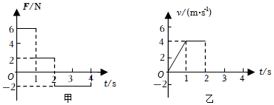
A．物块的质量为2kg
B．在4s内物块的位移为8m
C．在4s内拉力F做功为18J
D．在4s末物块的速度大小为4m/s
【解答】解：A、由图乙可知，1﹣2s内物块做匀速直线运动，物块受到的滑动摩擦力大小f＝F₂＝2N
0﹣1s内做匀加速直线运动，加速度为a$=\frac{Δv}{Δt}=\frac{4}{1}$m/s²＝4m/s²
由牛顿第二定律可得
F₁﹣f＝ma
其中F₁＝6N，解得m＝1kg，故A错误；
B、2s后受到的合力大小F_{合}＝F₃+f＝2N+2N＝4N，方向与运动方向相反，物块做匀减速直线运动，加速度大小为
a′$=\frac{F_{合}}{m}=\frac{4}{1}$m/s²＝4m/s²
匀减速至停止的时间t$=\frac{v}{a'}=\frac{4}{4}$s＝1s
则t＝3s末速度减为零，此后物块保持静止。根据v﹣t图像与时间轴所围的面积表示位移，得4s内物块的位移为
x$=\frac{1+3}{2}×$4m＝8m，故B正确；
C、根据动能定理可知
W_{F}﹣fx＝0
解得在4s内拉力F做功为：W_{F}＝16J，故C错误；
D、由B中分析可知，4s末的速度大小为零，故D错误。
故选：B。
- （2024春•沙坪坝区校级月考）如图（a）所示，可视为质点的物块A放于水平桌面上的O点，利用细绳通过光滑的滑轮与B相连。桌面上从O点开始；A与桌面的动摩擦因数μ随坐标x的变化如图（b）所示，A、B质量均为1kg，B离滑轮的距离足够长，现给A施加一个水平向左的恒力F＝16N，同时静止释放A、B，重力加速度，g＝10m/s²，取$\sqrt{2}≈1.4$，不计空气阻力，则（ ）
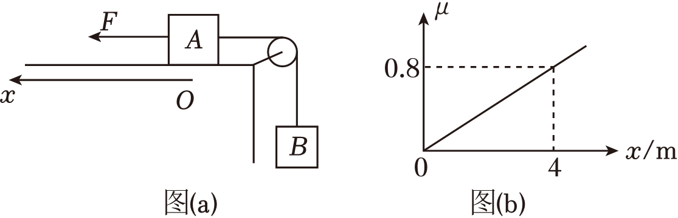
A．释放A时其加速度大小为6m/s²
B．A向左运动的最大位移为4m
C．A向左运动的最大速度为3m/s
D．当A速度为1m/s时，绳子的拉力可能是9.2N
【解答】解；A．初位置摩擦力为零，根据牛顿第二定律可得整体的加速度为
$a=\frac{F−mg}{2m}=\frac{16−10}{2}m/s^{2}=3m/s^{2}$，故A错误；
B．由图（b）可知
μ＝0.2x
A向左运动的最大位移时，A、B速度为零，对整体由动能定理可得
Fx﹣mgx﹣W_{f}＝0
其中
$W_{f}=\frac{0+0.2x⋅mg}{2}⋅x$
代入数据联立解得
x＝6m，故B错误；
C．A向左运动的速度最大时，整体的加速度为零，此时根据平衡条件则有
F＝mg+f＝mg+μmg＝mg+0.2mgx′
可得
x′＝3m
对系统有
$Fx'−mgx'−\frac{1}{2}×0.2mgx'⋅x'=\frac{1}{2}×2mv_{m}^{2}$
解得A向左运动的最大速度为
v_{m}＝3m/s，故C正确；
D．当A速度为1m/s时，根据动能定理可得
$Fx″−mgx″−\frac{1}{2}×0.2mgx″⋅x″=\frac{1}{2}×2mv^{2}$
代入数据解得
$x″=(3±2\sqrt{2})m$
则有
x₁＝5.8m或x₂＝0.2m
对A、B整体根据牛顿第二定律有
F﹣mg﹣0.2mgx₁＝2ma₁，F﹣mg﹣0.2mgx₂＝2ma₂
代入数据解得
$a_{1}=−2.8m/s^{2}$，$a_{2}=2.8m/s^{2}$
以B为对象，根据牛顿第二定律可得
T₁﹣mg＝ma₁，T₂﹣mg＝ma₂
解得绳子拉力可能为
T₁＝7.2N，T₂＝12.8N
故D错误。
故选：C。
- （2024春•垫江县校级月考）如图甲所示，质量为m＝1.0kg的物体静止在水平地面上，在水平推力F作用下开始运动，水平推力F随位移x变化的图像如图乙所示（x＝4.0m后无推力存在）。已知物体与地面之间的动摩擦因数μ＝0.50，重力加速度g＝10m/s²，则物体在运动过程中最大速度为（ ）
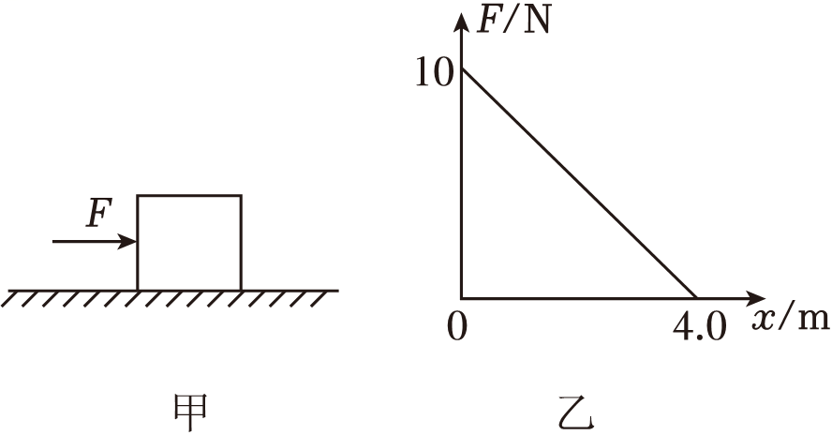
A．2m/s B．v＝3m/s C．$\sqrt{10}m/s$ D．$2\sqrt{10}m/s$
【解答】解：由乙图可知，当物体运动x＝2.0m时，水平推力F＝f＝μmg＝0.5×1×10N＝5N，根据牛顿第二定律F﹣f＝ma，得此时物体加速度a＝0，此时速度最大，由动能定理可得$\overline{F}$x﹣fx$=\frac{1}{2}$m$v_{m}^{2}−$0，而根据图乙可得$\overline{F}=\frac{10N+5N}{2}=$7.5N，解得$v_{m}=\sqrt{10}m/s$，故ABD错误，C正确。
故选：C。
- （2024春•丽水期末）有一段粗糙轨道AB长为s，第一次物块以初速度v₀由A出发，向右运动达到B时速度为v₁，第二次物块以初速度v₀由B出发向左运动。以A为坐标原点，物块与地面的摩擦力f随x的变化如图，已知物块质量为m，下列说法正确的是（ ）
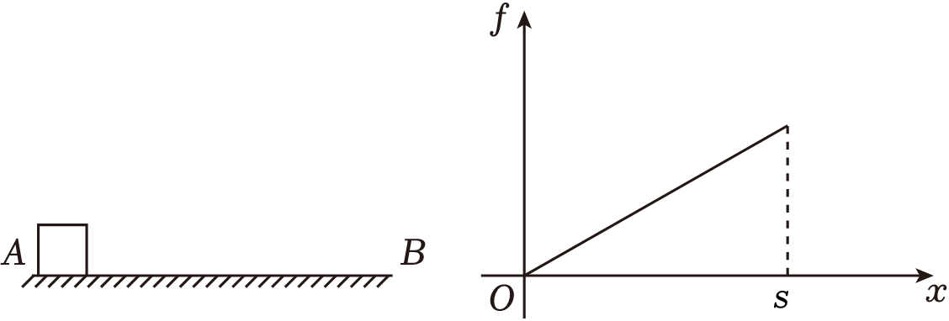
A．物块在第一次运动中做匀减速直线运动
B．f﹣x图像的斜率为$\frac{m}{2s^{2}}(v_{0}^{2}−v_{1}^{2})$
C．第二次能到达A点，且花费时间较第一次长
D．两次运动中，在距离A点$\frac{1}{2}s$处摩擦力功率大小相等
【解答】解：A、物块在第一次从A向右运动，物块的合力等于摩擦力，由图可知摩擦力随位移均匀增加，由牛顿第二定律可知加速度在变大，故A错误；
B、从A到B过程，由动能定理有：$W_{f}=\frac{1}{2}mv_{1}^{2}−\frac{1}{2}mv_{0}^{2}$
设f﹣x图像的斜率为k，当物块运动的距离为s时，摩擦力f＝ks，根据f﹣x图像的面积表示克服摩擦力做的功，则摩擦力做的功$W_{f}=−\frac{ks⋅s}{2}=−\frac{ks^{2}}{2}$
两式联立可得：$k=\frac{m}{s^{2}}(v_{0}^{2}−v_{1}^{2})$，故B错误；
C、根据动能定理可知，两次摩擦力做功相等，则第二次也能到达A点，且速度也为v₁，但是第二次一开始加速度大，速度很快减小，所以花费时间较第一次长，故C正确；
D．两次运动中，物块运动到距离A点$\frac{1}{2}s$处时摩擦力做的功不相等，在距离A点$\frac{s}{2}$的速度大小不相等，而摩擦力大小相等，根据P＝fv，可知在距离A点$\frac{1}{2}s$处摩擦力功率大小不等，故D错误；
故选：C。
- （2024春•宿迁期末）如图所示，竖直平面内倾角θ＝37°的粗糙斜面和固定圆轨道相切于B点，将一质量m＝1kg的小滑块从斜面上A点静止释放，滑块沿轨道运动恰好通过最高点C。已知A、B两点间的高度差h＝1.725m，圆轨道光滑且半径R＝0.5m。g＝10m/s²，sin37°＝0.6，cos37°＝0.8，不计空气阻力。
（1）滑块在C点的速度大小v；
（2）滑块与斜面间动摩擦因数μ；
（3）若滑块从A点下方某点静止释放，且滑块运动过程中恰好不脱离圆轨道，求整个运动过程中产生的热量Q。
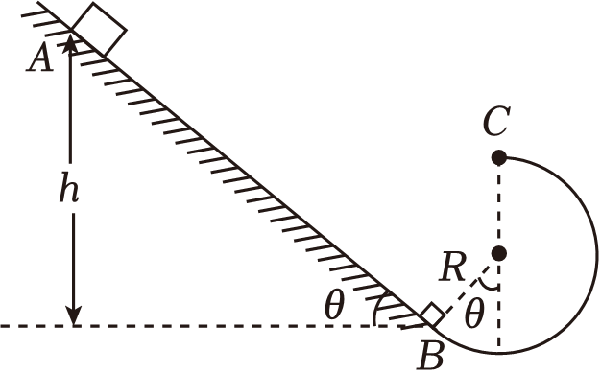
【解答】解：（1）滑块恰好能通过最高点C，由重力提供向心力
$mg=m\frac{v^{2}}{R}$
解得
$v=\sqrt{5}m/s$
（2）从A→C过程，由动能定理可知
$mg(h−R−Rcosθ)−μmgcosθ⋅\frac{h}{sinθ}=\frac{1}{2}mv^{2}$
解得滑块与斜面间动摩擦因数
μ＝0.25
（3）设从A点下方某点与B点的高度差为h₀，从A点下方某点到圆心等高点，由动能定理可知
$mg(h_{0}−Rcosθ)−μmgcosθ⋅\frac{h_{0}}{sinθ}=0$
解得
h₀＝0.6m
整个运动过程中产生的热量
Q＝mgh₀，代入数据解得Q＝6J
答：（1）滑块在C点的速度大小$\sqrt{5}m/s$；
（2）滑块与斜面间动摩擦因数0.25；
（3）整个运动过程中产生的热量6J。

知识点三 能量守恒定律的理解和应用
1．内容
能量既不会凭空产生，也不会凭空消失，它只能从一种形式转化为另一种形式，或者从一个物体转移到别的物体，在转化或转移的过程中，能量的总量保持不变．
2．表达式
ΔE_{减}＝ΔE_{增．}
3．基本思路
(1)某种形式的能量减少，一定存在其他形式的能量增加，且减少量和增加量一定相等；
(2)某个物体的能量减少，一定存在其他物体的能量增加且减少量和增加量一定相等．
- （2024春•莱西市期末）如图所示，倾角θ＝30°的固定光滑斜面上固定着挡板，轻弹簧下端与挡板相连，弹簧处于原长时上端位于D点，用一根不可伸长的轻绳通过轻质光滑定滑轮连接物体A和B，使滑轮左侧绳子始终与斜面平行，初始时用手按住物体A，使其静止在斜面的C点，C、D两点间的距离为L，现由静止释放物体A，物体A沿斜面向下运动，将弹簧压缩到最短的位置为E点，D、E两点间距离为$\frac{L}{2}$，若物体A、B的质量分别为4m和m，不计空气阻力，重力加速度为g，整个过程中，轻绳始终处于伸直状态，求：
（1）物体A从静止释放后下滑到D点时的速度大小；
（2）弹簧被压缩后的最大弹性势能；
（3）查阅资料可知弹性限度内，弹簧弹性势能的表达式为$E_{P}=\frac{1}{2}kx^{2}$，其中k为劲度系数，x为弹簧的形变量。若物体A下滑到E点时剪短细绳，请通过计算判断物体A能否回弹，若能回弹，求回弹的最大距离；若不能回弹，求需要把弹簧再压缩的距离。
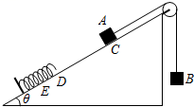
【解答】解：（1）物体A从静止释放后下滑到D点的过程中，对物体A、B，根据机械能守恒定律得：
$4mgLsinθ=\frac{1}{2}4mv^{2}+\frac{1}{2}mv^{2}+mgL$
解得：$v=\sqrt{\frac{2gL}{5}}$
（2）物体A从静止释放后下滑到E点的过程中，对物体A、B和弹簧组成系统，根据机械能守恒定律得：
$4mg(L+\frac{L}{2})sinθ=E_{Pm}+mg(L+\frac{L}{2})$
解得：$E_{Pm}=\frac{3}{2}mgL$
（3）根据题意，物体A在E点时：$\frac{3}{2}mgL=\frac{1}{2}k(\frac{L}{2})^{2}$
解得：$F_{弹}=k\frac{L}{2}=6mg＞4mgsinθ$，所以物体A能够回弹。
设物体A回弹过程能离开弹簧，根据机械能守恒定律：$E_{Pm}=4mgsinθ(\frac{L}{2}+x)$
解得：$x=\frac{L}{4}＞0$
所以假设正确，物体在斜面上弹回的最大距离为：$x_{m}=\frac{L}{4}+\frac{L}{2}=\frac{3L}{4}$。
答：（1）物体A从静止释放后下滑到D点时的速度大小$\sqrt{\frac{2gL}{5}}$；
（2）弹簧被压缩后的最大弹性势能为$\frac{3}{2}mgL$；
（3）物体A能够回弹，回弹的最大距离为$\frac{3}{4}L$。
- （2024春•顺义区期末）如图所示，某探究小组设计了一个自动接球机，只能接住水平发射的小球。接球装置K的接球口可以通过电脑程序控制水平轴电机和竖直轴电机的运动移动到xOy平面的任意位置。接球装置K是一个内径略大于小球直径，一端开口另一端封闭的圆筒，圆筒内部封闭端固定一轻质弹簧，弹簧长度小于圆筒长度，内壁安装有阻力恒定的阻尼装置。在O点放置一个速度传感器，可以测出从O点水平发射小球的速度v₀，重力加速度为g。

（1）保证小球每次都能进入接球装置K的接球口，竖直轴电机的位移y和水平轴电机的位移x之间应满足的关系；
（2）接球装置K的圆筒与水平方向的夹角θ可以通过程序控制进行调整，甲同学认为当$tanθ=\frac{xg}{v_{0}^{2}}$，时接球效果好，乙同学认为当$tanθ=\frac{xg}{2v_{0}^{2}}$，时接球效果好。你同意谁的观点，简要说明理由。
（3）一次试验中小球（可视为质点）经过轻质弹簧反弹后刚好到达接球口处时的速度为0。已知小球的质量m＝0.1kg，通过O点时的速度v₀＝3m/s，接球口的纵坐标为y＝0.8m，接球装置K的圆桶与水平方向的夹角θ＝53°，阻尼装置始终对小球有阻力作用，阻力f＝6.25N，重力加速度g取10m/s²，sin53°＝0.8，cos53°＝0.6，不考虑其它阻力。求轻质弹簧被压缩至最短时的弹性势能E_{pm}。
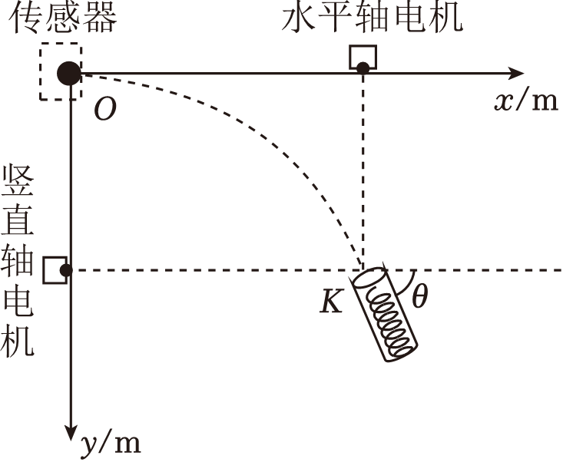
【解答】解：（1）为保证小球每次都能进入接球装置K的接球口，则由平抛规律可知
x＝v₀t
$y=\frac{1}{2}gt^{2}$
联立可得，竖直轴电机的位移y和水平轴电机的位移x之间应满足的关系为
$y=\frac{gx^{2}}{2v_{0}^{2}}$
（2）同意甲同学的观点，该接球机只能接住水平发射的小球，为保证接球效果最好，可使球到达入口时速度方向与接球机的方向一致，则由平抛规律可知
$tanθ=\frac{v_{y}}{v_{x}}=\frac{gt}{v_{0}}=\frac{gx}{v_{0}^{2}}$
所以，当$tanθ=\frac{xg}{v_{0}^{2}}$时，接球效果好，故甲同学的观点正确。
（3）由接球口的纵坐标为y＝0.8m，可知小球到达入口时竖直速度为
$v_{y}=\sqrt{2gy}$
又因为小球通过O点时的速度v₀＝3m/s，可知
v_{x}＝3m/s
由运动的合成知识可知小球到达入口时的速度为
$v=\sqrt{v_{x}^{2}+v_{y}^{2}}$
解得
v＝5m/s
小球经过轻质弹簧反弹后刚好到达接球口处时的速度为0，由动能定理可知，在接球机中小球克服阻力做功为
$W_{f}=\frac{1}{2}mv^{2}$
则由功能关系可知，小球从入口到弹簧被压缩到最短时有
$\frac{1}{2}W_{f}+E_{p}=\frac{1}{2}mv^{2}$
所以轻质弹簧被压缩至最短时的弹性势能为
$E_{p}=\frac{1}{2}mv^{2}−\frac{1}{2}W_{f}$
解得
E_{P}＝0.625J
答：（1）竖直轴电机的位移y和水平轴电机的位移x之间应满足的关系$y=\frac{gx^{2}}{2v_{0}^{2}}$；
（2）见解析；
（3）轻质弹簧被压缩至最短时的弹性势能0.625J。
- （2023秋•宁乡市月考）如图甲所示，轻弹簧竖直固定在水平面上，质量为m的小球从A点自由下落，至B点时开始压缩弹簧，小球下落的最低位置为C点。以B点为坐标原点，沿竖直向下建立x轴，小球从B到C过程中的加速度a—位移x图像如图乙所示，已知AB＝h，$x_{1}=\frac{h}{2}$，重力加速度为g，忽略空气阻力。求
（1）小球的最大速度v_{m}；
（2）小球的最大加速度a_{m}；
（3）弹簧的最大弹性势能E_{pm}。
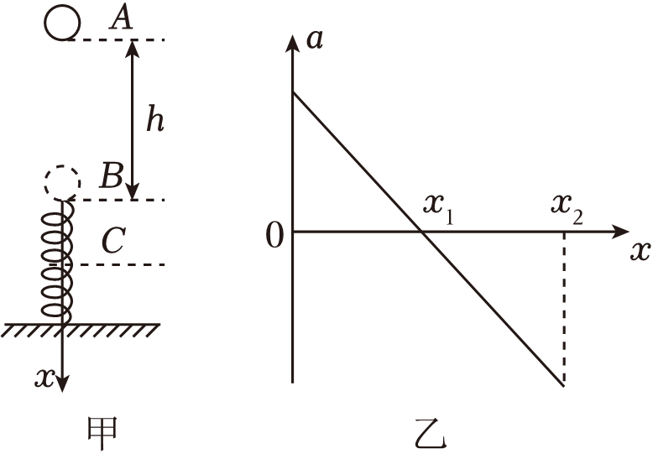
【解答】解：（1）从A到平衡位置，由动能定理
$mg(h+\frac{1}{2}h)−W=\frac{1}{2}mv_{m}^{2}$
其中
$W=\frac{0+mg}{2}×\frac{1}{2}h$
解得
$v_{m}=\sqrt{\frac{5}{2}gh}$
（2）从A到最低点
$mg(h+x_{2})−\frac{0+kx_{2}}{2}⋅x_{2}=0$
在平衡位置
$k⋅\frac{h}{2}=mg$
解得
$k=\frac{2mg}{h}$
$x_{2}=\frac{1+\sqrt{5}}{2}h$
则
kx₂﹣mg＝ma_{m}
解得
$a_{m}=\sqrt{5}g$
（3）弹簧压缩到最低点，弹性势能最大，为
$E_{pm}=mg(h+x_{2})=\frac{3+\sqrt{5}}{2}mgh$
答：（1）小球的最大速度为$\sqrt{\frac{5}{2}gh}$；
（2）小球的最大加速度a_{m}为$\sqrt{5}g$；
（3）弹簧的最大弹性势能E_{pm}为$\frac{3+\sqrt{5}}{2}mgh$。

知识点四 传送带模型中的动力学和能量转化问题
1．传送带模型是高中物理中比较成熟的模型，典型的有水平和倾斜两种情况．一般设问的角度有两个：
(1)动力学角度：首先要正确分析物体的运动过程，做好受力分析，然后利用运动学公式结合牛顿第二定律求物体及传送带在相应时间内的位移，找出物体和传送带之间的位移关系．
(2)能量角度：求传送带对物体所做的功、物体和传送带由于相对滑动而产生的热量、因放上物体而使电动机多消耗的电能等，常依据功能关系或能量守恒定律求解．
2．传送带模型问题中的功能关系分析
(1)功能关系分析：W＝ΔE_{k}＋ΔE_{p}＋Q.
(2)对W和Q的理解：
①传送带做的功：W＝Fx传；
②产生的内能Q＝F_{f}x相对．
传送带模型问题的分析流程
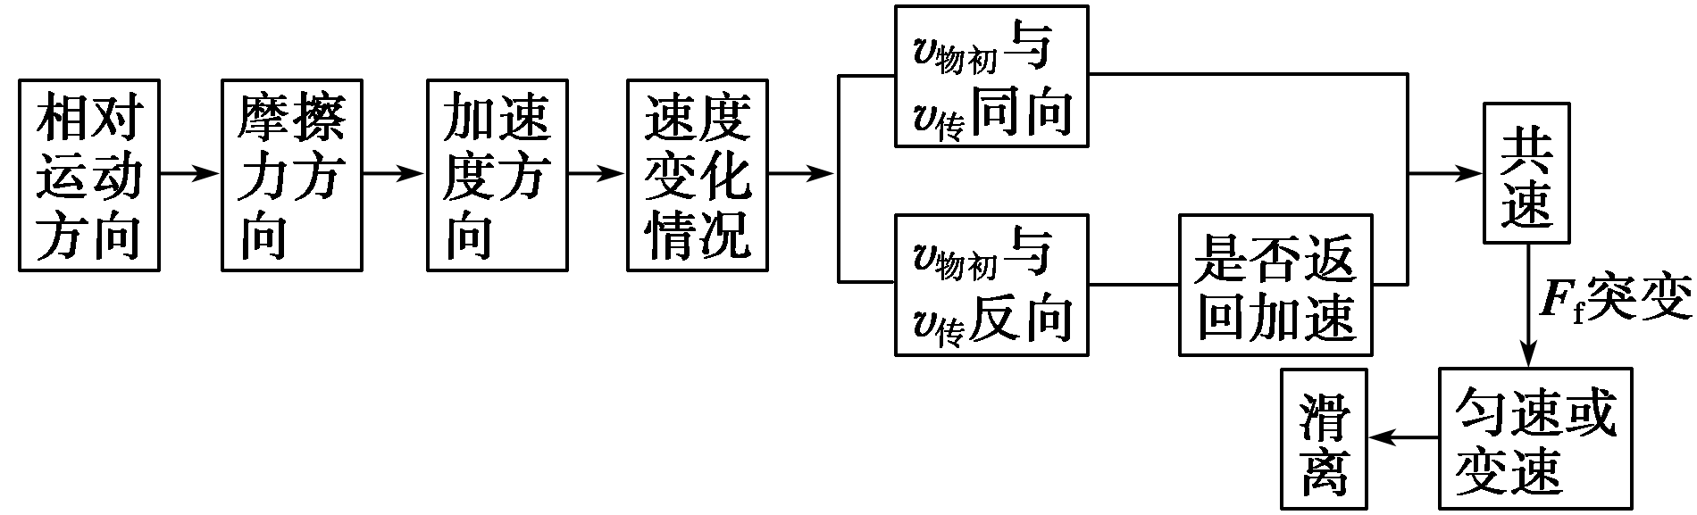
- （2024秋•衡水月考）如图，物块从A点水平抛出，恰好在B点无碰撞进入倾斜传送带，已知传送带沿顺时针匀速传动，由A到B的运动时间t₁，水平距离为x₁，从抛出到刚进入传送带一段时间内关于物块水平速度和时间、竖直速度和时间、动能和水平位移、机械能和水平位移的图像一定错误的是（ ）
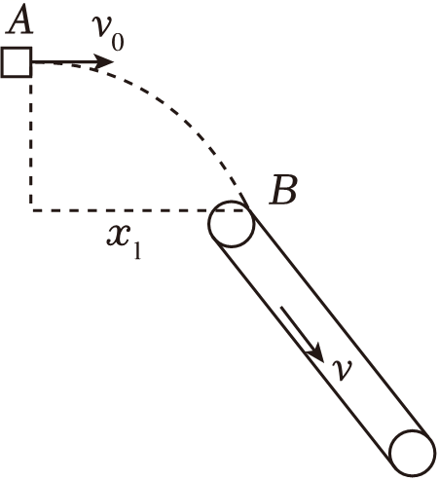
A．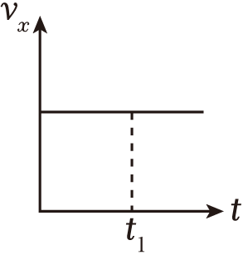 B．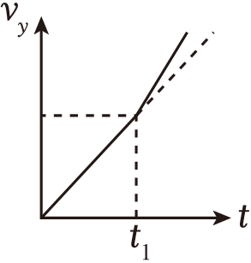
C．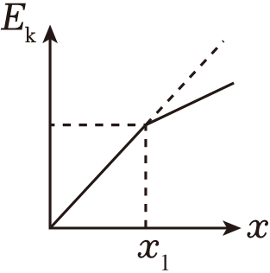 D．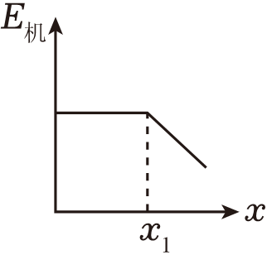
【解答】解：A.物块从A点到B点做平抛运动，水平方向是匀速直线运动，物块从A点水平抛出，恰好在B点无碰撞进入倾斜传送带，可知物块在B点的速度与传送带速度相同，则有物块在传送带上水平速度不变，故A正确；
B.物块在传送带上由于重力作用，若物块受摩擦力方向沿传送带向下，则物块速度会继续增大，且有可能加速度大于重力加速度，故B正确；
C.物块从A到B，设物块位移与水平方向夹角为α，由动能定理可得
mgx₁tanα＝E_{k}﹣E_{k0}
可得
E_{k}＝E_{k0}+mgx₁tanα
故C错误；
D.物块从A到B，机械能守恒，在传送带上可能由于有摩擦力对物块做负功，物块的机械能随位移x减小，故D正确。
本题选错误的，故选：C。
- （2024•龙凤区校级开学）如图所示，与水平面成θ角的传送带，在电动机的带动下以恒定的速率v顺时针运行。现将质量为m的小物块从传送带下端A点无初速度地放到传送带上，经时间t₁物块与传送带达到共同速度，再经时间t₂物块到达传送带的上端B点，已知A、B间的距离为L，重力加速度为g，则在物块从A运动到B的过程中，以下说法正确的是（ ）
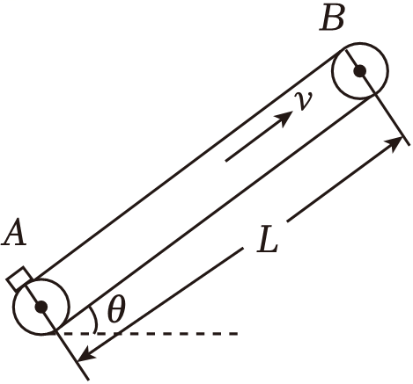
A．在t₁时间内摩擦力对物块做的功等于$\frac{1}{2}$mv²
B．在t₁时间内物块和传送带间因摩擦而产生的内能小于物块机械能的增加量
C．在t₁+t₂时间内因摩擦而产生的内能等于mgLsinθ$+\frac{1}{2}$mv²
D．在t₁+t₂时间内因运送物块，电动机多消耗的电能小于2mgLsinθ+mv²
【解答】解：A、设在t₁时间内摩擦力、重力对物块做的功分别为W_{f1}、W_{G1}，根据动能定理有：$W_{f1}+W_{G1}=\frac{1}{2}mv^{2}$
解得：$W_{f1}=\frac{1}{2}mv^{2}−W_{G1}$，且W_{G1}≠0，故A错误；
B、在t₁时间内物块和传送带间的相对位移大小为：$x_{相}=vt_{1}−\frac{v}{2}t_{1}=\frac{v}{2}t_{1}$
此时间内物块的位移大小为：$x_{1}=\frac{v}{2}t_{1}=x_{相}$
此时间内摩擦产生的内能为：$Q=f_{1}x_{相}=\frac{f_{1}vt_{1}}{2}$
物块机械能的增加量为：$ΔE_{机}=f_{1}x_{1}=\frac{f_{1}vt_{1}}{2}=$Q
即在t₁时间内物块和传送带间因摩擦而产生的内能等于物块机械能的增加量，故B错误；
C、因物块先向上做匀加速直线运动，可知物块受到的摩擦力大于其重力沿传送带向下的分力，故物块与传送带共速后，与传送带相对静止一起向上做匀速直线运动。匀速过程没有相对位移，也没有摩擦生热，根据AB选项的解答可知，在t₁+t₂时间内因摩擦而产生的内能等于：
$Q=\frac{f_{1}vt_{1}}{2}=W_{f1}=\frac{1}{2}mv^{2}−W_{G1}$
又有：$W_{G1}=−mgx_{1}sinθ=−\frac{1}{2}mgvt_{1}sinθ$
解得：Q$=\frac{1}{2}mv^{2}+\frac{1}{2}mgvt_{1}sinθ$，且vt₁＜L，故C错误；
D、在t₁+t₂时间内因运送物块，根据能量守恒定律，电动机多消耗的电能为：$E_{电}=Q+\frac{1}{2}mv^{2}+mgLsinθ$
根据C选项的结论可得：$Q=\frac{1}{2}mv^{2}+\frac{1}{2}mgvt_{1}sinθ＜\frac{1}{2}mv^{2}+\frac{1}{2}mgLsinθ$
可得：$E_{电}＜2mgLsinθ+mv^{2}$，故D正确。
故选：D。
- （2024春•庐阳区校级期末）如图所示，水平地面上有一倾角为θ＝37°的传送带，以v₀＝16m/s的速度逆时针匀速运行。将一煤块从h＝20.4m的高台由静止开始运送到地面，煤块可看作质点，已知煤块的质量为m＝1kg，煤块与传送带之间的动摩擦因数为μ＝0.25，重力加速度为g＝10m/s²，sin37°＝0.6，cos37°＝0.8，煤块由高台运送到地面的过程中，下列说法正确的是（ ）
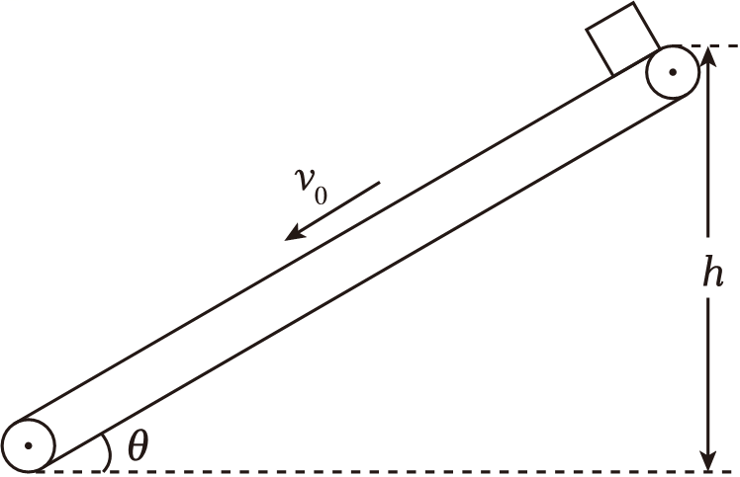
A．运送煤块所用的时间为4.125s
B．煤块与传送带之间因摩擦产生的热量为32J
C．摩擦力对煤块做的功为﹣4J
D．煤块的机械能减少了36J
【解答】解：A．煤块刚放上传动带时，受到的滑动摩擦力沿斜面向下，根据牛顿第二定律得
mgsin37°+μmgcos37°＝ma₁
解得
$a_{1}=8m/s^{2}$
则煤块从0加速到与传送带共速需要
$t_{1}=\frac{v_{0}}{a_{1}}=\frac{8}{4}s=2s$
煤块的位移为
$x_{1}=\frac{1}{2}a_{1}t_{1}^{2}$
解得
x₁＝16m
由于
mgsin37°＞μmgcos37°
可知煤块与传送带共速后继续做匀加速运动，摩擦力沿斜面向上，根据牛顿第二定律得
mgsin37°﹣μmgcos37°＝ma₂
解得
$a_{2}=4m/s^{2}$
根据
$x_{2}=v_{0}t_{2}+\frac{1}{2}a_{2}t_{2}^{2}=\frac{h}{sinθ}−x_{1}$
解得
t₂＝1s
x₂＝18m
共计
t＝t₁+t₂＝2s+1s＝3s
故A错误；
B．第一个过程传送带的位移为
x₃＝v₀t₁＝16×2m＝32m
煤块与传送带的相对位移为
Δx₁＝x₃﹣x₁＝32m﹣16m＝16m
第二个过程传送带的位移
x₄＝v₀t₂＝16×1m＝16m
相对位移
Δx₂＝x₂﹣x₄＝18m﹣16m＝2m
摩擦力大小为
F_{f}＝μmgcos37°
解得
F_{f}＝2N
第一个过程摩擦生热为
Q₁＝F_{f}Δx₁＝2×16J＝32J
第二个过程摩擦生热为
Q₂＝F_{f}Δx₂＝2×2J＝4J
故总产热量为
Q＝Q₁+Q₂＝32J+4J＝36J
故B错误；
CD．第一个过程摩擦力对煤块做功
W₁＝F_{f}x₁＝2×16J＝32J
第二个过程摩擦力对煤块做功
W₂＝﹣F_{f}x₂＝﹣2×18J＝﹣36J
故全程摩擦力对煤块做功为﹣4J，煤块的机械能减少了4J，故C正确，D错误。
故选：C。
- （2024•沙坪坝区校级开学）图甲为某种弹射装置的示意图，由光滑水平面、水平传送带AB、粗糙水平轨道BG、光滑圆弧轨道GPQ、及固定在Q处的弹性挡板组成。传送带AB的长度为l₁＝3.5m，轨道BG的长度为l₂＝1m，OG、OP分别为圆弧轨道的竖直与水平半径，半径R＝0.75m，圆弧PQ所对应的圆心角α＝37°，轨道各处平滑连接。一轻质弹簧左端固定在竖直墙面上，弹簧原长恰好在A点。现弹簧右端被一质量m＝2kg的物块压缩在图示位置（物块与弹簧不栓接），该位置与传送带左端点A之间的距离x₀＝0.6m。当传送带以v＝5m/s的速度顺时针转动，静止释放物块，释放物块后弹簧弹力与位移的关系如图乙所示，物块恰好能滑至P点。已知物块与传送带间的动摩擦因数μ₁＝0.5，物块与挡板碰撞后原速率反向弹回，不计空气阻力。sin37°＝0.6，cos37°＝0.8。
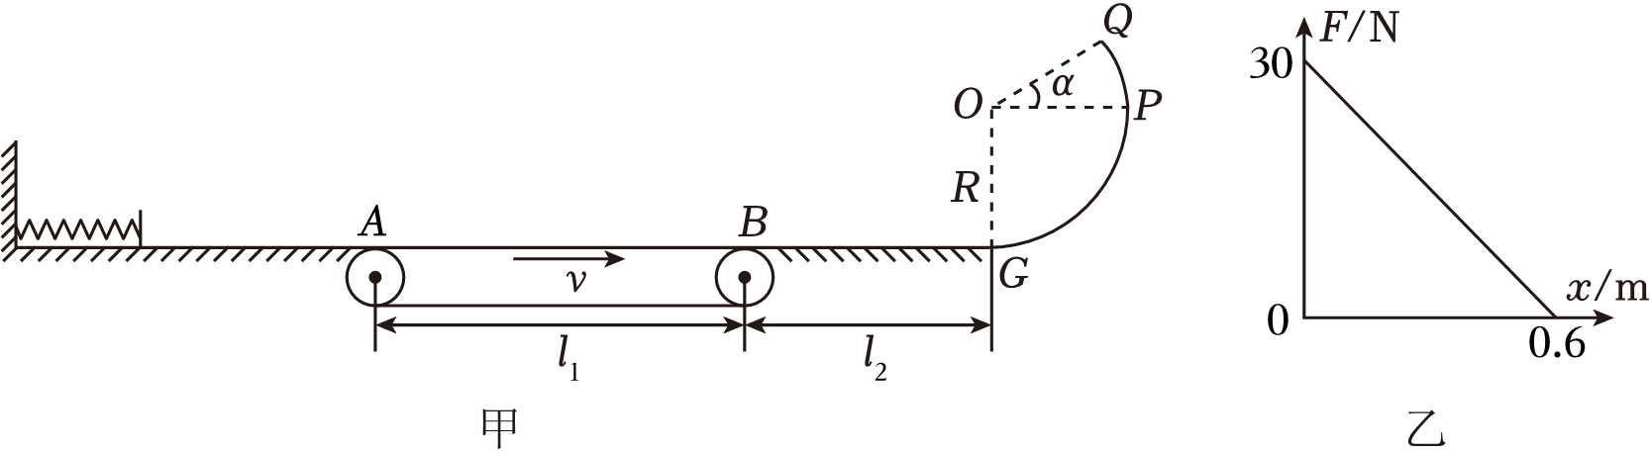
（1）求物块刚滑到A点时的速率；
（2）已知弹簧振子的周期公式T＝2π$\sqrt{\frac{m}{k}}$，其中m为振子的质量，k为弹簧的劲度系数，求物块从释放到第一次滑到G点时的运动时间和最终静止时距G点的距离；
（3）若传送带仅速度大小可调，要使物块与挡板仅碰一次，且始终不脱离轨道，求物块第一次滑到B点的速率范围。
【解答】解：（1）根据动能定理可知
$W_{弹}=\frac{1}{2}mv_{A}^{2}$
由乙图可知，弹力所做的功为
$W_{弹}=\frac{1}{2}Fx=\frac{1}{2}×30×0.6J=9J$
故物块刚滑到A点的速率为
$v_{A}=\sqrt{\frac{2W_{弹}}{m}}=\sqrt{\frac{2×9}{2}}m/s=3m/s$；
（2）由胡克定律可得
F＝kx₀
结合乙图解得
$k=\frac{F}{x_{0}}=\frac{30}{0.6}N/m=50N/m$
故弹簧振子的振动周期为
$T=2π\sqrt{\frac{m}{k}}=2π\sqrt{\frac{2}{50}}s=\frac{2π}{5}s$
所以物块从释放到运动到A点的时间为
$t_{1}=\frac{T}{4}=\frac{π}{10}s$
由于物块在A点的速度为
v_{A}＝3m/s
物块在传送带上的加速度为
$a=\frac{μ_{1}mg}{m}=μ_{1}g=0.5×10m/s^{2}=5m/s^{2}$
二者共速的时间为
$t_{2}=\frac{v−v_{A}}{a}=\frac{5−3}{5}s=0.4s$
物块加速运动的位移为
$x_{1}=\frac{(v+v_{A})}{2}t_{2}=\frac{(5+3)}{2}×0.4m=1.6m$
物块在传送带上匀速运动的时间为
$t_{3}=\frac{l_{1}−x_{1}}{v}=\frac{3.5−1.6}{5}s=0.38s$
由于物块刚好滑到P点，设物块与BG间的动摩擦因数为μ₂，根据动能定理可得
$−μ_{2}mgl_{2}−mgR=0−\frac{1}{2}mv^{2}$
代入数据解得
$μ_{2}=\frac{v^{2}−2gR}{2gl_{2}}=\frac{5^{2}−2×10×0.75}{2×10×1}=0.5$
所以物块在BG上的加速度
﹣μ₂mg＝ma₂
解得
$a_{2}=−5m/s^{2}$
根据匀变速直线运动的规律可得物块在BG上运动的时间
$l_{2}=vt_{4}+\frac{1}{2}a_{2}t_{4}^{2}$
解得
$t_{4}=(1−\sqrt{\frac{3}{5}})s$，$t'_{4}=(1+\sqrt{\frac{3}{5}})s$
若物块在BG上速度减为0时
$t_{5}=\frac{v}{−a_{2}}=\frac{5}{5}s=1s$
因为t′₄＞t₅
故t′₄需要舍去
所以物块从释放到第一次滑到G点时的运动时间
t＝t₁+t₂+t₃+t₄
解得
t＝1.32s
假设滑块从P点滑落时，到达B点的速度为v_{B}，则根据动能定理可得
$mgR−μ_{2}mgl_{2}=\frac{1}{2}mv_{B}^{2}−0$
解得
$v_{B}=\sqrt{5}m/s$
显然滑块再次滑上传送带，此阶段物块在传送带上向左滑行的最大位移
$x=\frac{v_{B}^{2}}{2a_{1}}$
解得
x＝0.5m
显然小于物块向右滑行与传送带共速前的位移，根据对称性可知，最终滑块离开传送带的速度大小依然为v_{B}，所以物块在BG段滑行的距离
x'＝x＝0.5m
此时距离G点的位移
Δx＝l₂﹣x'
解得
Δx＝0.5m；
（3）物块到达Q点的最小速度为v_{Qm}，则
$mgsin37°=m\frac{v_{Qm}^{2}}{R}$
解得
v_{Qm}＝2.12m/s
根据动能定理可知，在B点的最小速度
$−μ_{2}mgl_{2}−mgR(1+sin37°)=\frac{1}{2}mv_{Qm}^{2}−\frac{1}{2}mv_{min}^{2}$
解得
v_{min}＝6.20m/s，
物块到达B点的最大速度
$v_{max}^{2}−v_{A}^{2}=2a_{1}l_{1}$
解得
v_{max}＝6.63m/s
假设物体可以再次与挡板相碰，设其返回到B点的速度大小为v'_{B}，则根据动能定理可得
$\frac{1}{2}mv_{B}^{'2}−\frac{1}{2}mv_{max}^{2}=−2μ_{2}mgl_{2}$
解得
$v'_{B}=\sqrt{24}m/s$
而物块要到达P点时，在B点的速度
$\frac{1}{2}mv_{B}^{''2}=μ_{2}mgl_{2}+mgR$
解得
$v_{B}^{''}=5m/s＞$v'_{B}
说明物块在传送带上以最大速度滑到B点，依然只能与挡板碰撞一次，且不会从弧形轨道滑落。
故物块第一次滑到B点的速率：6.20m/s≤v≤6.63m/s
答：（1）物块刚滑到A点时的速率为3m/s；
（2）物块从释放到第一次滑到G点时的运动时间为1.32s，最终静止时距G点的距离为0.5m；
（3）若传送带仅速度大小可调，要使物块与挡板仅碰一次，且始终不脱离轨道，物块第一次滑到B点的速率范围是6.20m/s≤v≤6.63m/s。


- （2024秋•朝阳区校级月考）图示为一颗人造地球卫星发射过程的简化示意图。卫星先进入圆轨道1做匀速圆周运动，再经椭圆轨道2，最终进入圆轨道3做匀速圆周运动。轨道2分别与轨道1、轨道3相切于P、Q两点。下列说法正确的是（ ）
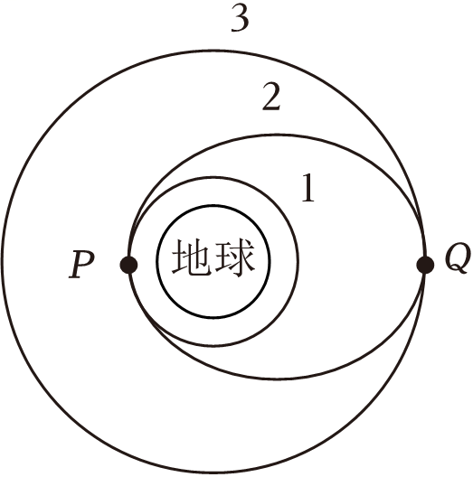
A．卫星在轨道2的运行周期大于其在轨道3的运行周期
B．卫星在轨道2上从P点运动到Q点过程中，卫星内部的仪器处于完全失重状态，机械能不变
C．卫星在轨道1的向心加速度小于在赤道上随地球自转的物体的向心加速度
D．卫星在轨道2运行经过Q点的加速度小于在轨道3运行时经过Q点的加速度
【解答】解：A．根据开普勒第三定律可知，卫星在轨道2的半长轴小于轨道3的半径，则卫星在轨道2的运行周期小于其在轨道3的运行周期，故A错误；
B．卫星在轨道2上从P点运动到Q点过程中仅受万有引力作用，则卫星内部的仪器处于完全失重状态，因只有万有引力做功，则机械能不变，故B正确；
C．根据G$\frac{Mm}{r^{2}}=$ma，得$a=\frac{GM}{r^{2}}$，可知卫星在轨道1的向心加速度大于同步卫星的向心加速度，而根据a＝ω²r可知，同步卫星的向心加速度大于在赤道上随地球自转的物体的向心加速度，则卫星在轨道1的向心加速度大于在赤道上随地球自转的物体的向心加速度，故C错误；
D．根据G$\frac{Mm}{r^{2}}=$ma，得$a=\frac{GM}{r^{2}}$，由于卫星和地球球心的连线距离在Q点是不变的，则卫星在轨道2运行经过Q点的加速度等于在轨道3运行时经过Q点的加速度，故D错误。
故选：B。
- （2024秋•五华区校级月考）如图甲，固定在竖直面内的光滑圆形管道内有一小球在做圆周运动，小球直径略小于管道内径，管道最低处N装有连着数字计时器的光电门，可测小球经过N点时的速率v_{N}，最高处M装有力传感器，可测出小球经过M点时对管道作用力F（竖直向上为正），用同一小球以不同的初速度重复试验，得到F与$v_{N}^{2}$的关系图像如图乙，c为图像与横轴交点坐标，b为图像延长线与纵轴交点坐标，重力加速度为g，则下列说法中正确的是（ ）
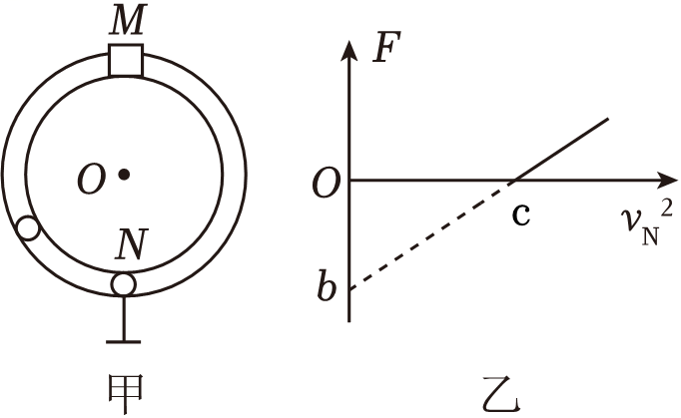
A．小球的质量为$\frac{b}{5g}$
B．小球做圆周运动的半径为$\frac{c}{5g}$
C．当小球经过N点时满足$v_{N}^{2}=\sqrt{2}$c，则经过M点时对内管道壁有压力
D．若小球经过N点时满足$v_{N}^{2}=$c，则经过M点时对外管道壁有压力
【解答】解：AB、设小球的质量为m，做圆周运动的半径为R，从最高点M到最低点N，根据由机械能守恒定律得：
$2mgR=\frac{1}{2}mv_{N}^{2}−\frac{1}{2}mv_{M}^{2}$，解得：$v_{M}^{2}=v_{N}^{2}−4gR$
小球经过M点时，根据牛顿第二定律可得：$mg+F=m\frac{v_{M}^{2}}{R}$
联立可得：$F=m\frac{v_{N}^{2}}{R}−5mg$
根据$F−v_{N}^{2}$图像的斜率和纵轴截距可得：$\frac{−b}{c}=\frac{m}{R}$，b＝﹣5mg
联立解得：$m=−\frac{b}{5g}$，$R=\frac{c}{5g}$，故A错误，B正确；
C、由乙图可知，当$v_{N}^{2}=\sqrt{2}c$时，经过M点时对管道作用力F＞0，F的方向为竖直向上，可知对外管道壁有压力，对内管道壁无压力，故C错误；
D、由乙图可知，当$v_{N}^{2}=c$时，球经过M点时对管道作用力F＝0，即经过M点时对内、外管道壁均无压力，故D错误。
故选：B。
- （2024秋•如皋市月考）如图所示，倾角为θ的传送带顺时针转动，其底部与水平面平滑连接。质量不同的小物体甲、乙先后由传送带上的A点静止释放，甲、乙与传送带、水平面间的动摩擦因数均为μ，已知μ＜tanθ，则甲、乙（ ）
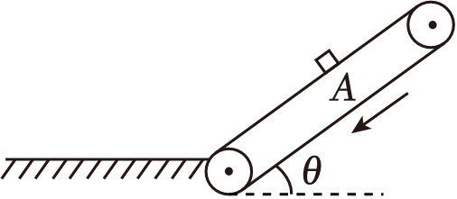
A．均沿传送带向上加速运动
B．均沿传送带向下先加速、后匀速运动
C．均停止在水面上的同一位置
D．在整个运动过程中克服摩擦力做的功相等
【解答】解：AB．由题知，传送带顺时针传动，所以传送带对物体摩擦力沿传送带向上，根据μ＜tanθ，可知摩擦力小于重力沿斜面向下的分力，则甲、乙均沿传送带向下加速运动，故AB错误；
C．甲、乙两物体在传送带上加速下滑的过程中，根据牛顿第二定律可知
mgsinθ﹣μmgcosθ＝ma
解得
a＝gsinθ﹣μgcosθ
可知两物体加速度相同，又两物体在传送带上滑行的距离相同（都由A点滑到传送带底部），根据
v²＝2ax
可知两物体到达水平面时的速度相同；在水平面上，两物体都只受到摩擦力的作用，且动摩擦因数相同，根据牛顿第二定律可知
μmg＝ma'
解得
a'＝μg
可知两物体在水平面上滑行的加速度相同，根据
v²＝2a'x'
可知两物体在水平滑行的距离也相同，即均停止在水面上的同一位置，故C正确；
D．甲、乙两物体在传送带上加速下滑的过程中，克服摩擦力做功为
W_{f1}＝μmgcosθ•x
在水平面上滑行时，克服摩擦力做功为
W_{f2}＝μmg•x'
故克服摩擦力做的总功为
W＝W_{f1}+W_{f2}＝μmg（cosθ•x+x'）
由于两物体的质量不同，故在整个运动过程中克服摩擦力做的功不相等，故D错误。
故选：C。
- （2024秋•鼓楼区校级月考）如图所示，一斜面体ABC固定在水平地面上，斜面AD段粗糙、DC段光滑，在斜面底端C点固定一轻弹簧，弹簧原长等于CD段长度。一质量m＝0.1kg的小物块（可视为质点）从斜面顶端A以初速度v₀＝2m/s沿斜面下滑，当弹簧第一次被压缩至最短时，其长度恰好为原长的一半，物块沿斜面下滑后又沿斜面向上返回，第一次恰能返回到最高点A。已知弹簧的原长L₀＝0.2m，物块与斜面AD段间的动摩擦因数μ$=\frac{\sqrt{3}}{6}$，斜面倾角θ＝30°，重力加速度g＝10m/s²，弹簧始终处于弹性限度范围内。下列说法中正确的是（ ）
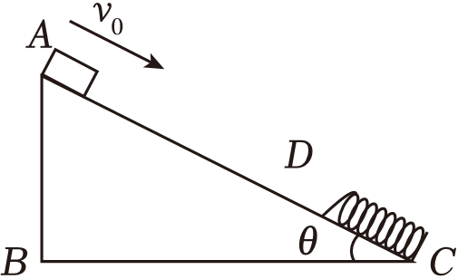
A．A、D间的距离x_{AD}＝0.2m
B．物块第一次运动到D点时的速度大小为$\sqrt{5}$m/s
C．弹簧第一次被压缩到最短时的弹性势能为0.3J
D．物块在斜面AD段能滑行的总路程为1.6m
【解答】解：A.弹簧从A点出发至第一次回到A点，根据能量守恒定律，得：$\frac{1}{2}mv_{0}^{2}=$μmgcosθ•2x_{AD}，解得：x_{AD}＝0.4m，故A错误；
B.物块从A到第一次运动到D点，由动能定理可得：mgsinθ•x_{AD}﹣μmgcosθ•x_{AD}$=\frac{1}{2}mv_{1}^{2}−\frac{1}{2}mv_{0}^{2}$，解得：v₁$=\sqrt{6}$m/s，故B错误；
C.由物块从D到第一次弹簧压缩最短过程，由能量守恒定律，得：mgsinθ•$\frac{L_{0}}{2}−$E_{P}＝0$−\frac{1}{2}mv_{1}^{2}$，解得：E_{P}＝0.35J，故C错误；
D.由于mgsinθ＞μmgcosθ，物块最终在CD间往复运动，在D点的速度为0，由能量守恒定律，得：mgsinθ•x_{AD}$+\frac{1}{2}mv_{0}^{2}=$μmgcosθ•s_{AD}，解得：s_{AD}＝1.6m，故D正确。
故选：D。
- （2024春•横山区期末）如图所示，长为L的匀质链条放在光滑水平桌面上，且有$\frac{L}{3}$悬于桌面外，链条由静止开始释放，则它刚滑离桌面时的速度为（ ）
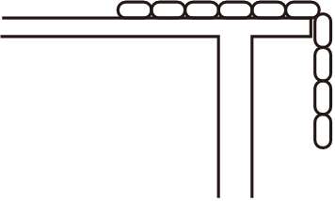
A．$\frac{2\sqrt{gL}}{3}$ B．$\frac{2\sqrt{2gL}}{3}$ C．$\frac{2\sqrt{3gL}}{3}$ D．$\frac{\sqrt{6gL}}{3}$
【解答】解：铁链释放之后，到离开桌面，由于桌面无摩擦，整个链条的机械能守恒。取桌面为零势能面，整个链条的质量为m。根据机械能守恒有：$−\frac{1}{3}mg⋅\frac{L}{6}=\frac{1}{2}mv^{2}−mg×(0.5L)$，
解得：$v=\frac{2}{3}\sqrt{2gL}$；故B正确ACD错误。
故选：B。
- （2024•淄博一模）图甲是淄博市科技馆的一件名为“最速降线”的展品，在高度差一定的不同光滑轨道中，小球滚下用时最短的轨道叫做最速降线轨道。取其中的“最速降线”轨道Ⅰ和直线轨道Ⅱ进行研究，如图乙所示，两轨道的起点M高度相同，终点N高度也相同，轨道Ⅰ的末端与水平面相切于N点。若将两个相同的小球a和b分别放在Ⅰ、Ⅱ两轨道的起点M，同时由静止释放，发现在Ⅰ轨道上的小球a先到达终点。下列描述两球速率v与时间t、速率平方v²与下滑高度h的关系图像可能正确的是（ ）
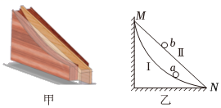
A．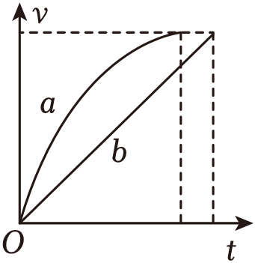 B．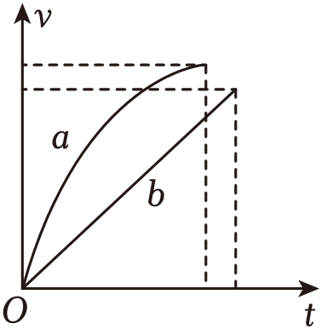
C．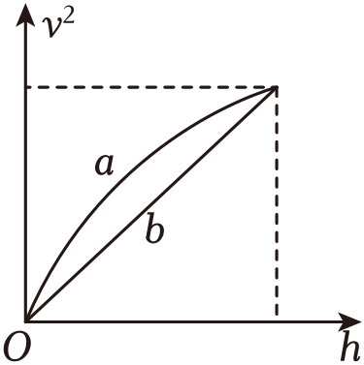 D．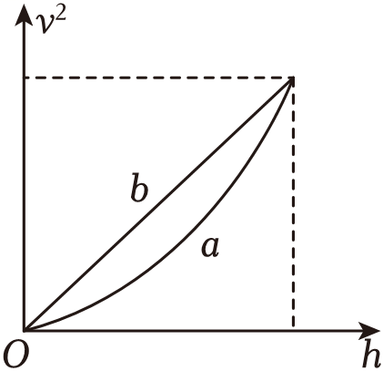
【解答】解：AB．由机械能守恒得：$mgH=\frac{1}{2}mv^{2}$，可得小球a和b到达轨道底端的速度大小均为：$v=\sqrt{2gH}$
小球b沿直线轨道Ⅱ做匀加速直线运动，其加速度恒定，对应的v﹣t图像为一条倾斜直线，小球a沿“最速降线”轨道Ⅰ运动过程，切向加速度逐渐减小（此加速度由重力沿切向方向的分力产生），则其v﹣t图像的斜率逐渐减小，已知小球a所用时间小于小球b所用时间，故A正确，B错误；
CD．由机械能守恒得：$mgh=\frac{1}{2}mv^{2}$，可得小球a和b下滑过程速率的平方与下滑高度h的关系为：v²＝2gh，可知小球a和b的v²﹣h图像均为一条过原点的倾斜直线，故CD错误。
故选：A。
- （2024•武进区校级开学）如图所示，一不可伸长的轻质细绳，绳长为L，一端固定于O点，另一端系一质量为m的小球，小球绕O点在竖直平面内做圆周运动（不计空气阻力）。
（1）若小球通过最高点A时的速度为v，求此时绳对小球拉力大小；
（2）若小球恰好能通过最高点A，求小球通过B点时，绳对小球的拉力大小；
（3）若小球恰好能通过最高点A，小球运动到最低点C或最高点A时，绳突然断开，两种情况下小球从抛出到落地水平位移大小相等，求O点距离地面高度h。
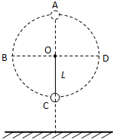
【解答】解：（1）设球通过最高点时的速度为v，根据牛顿第二定律和向心力公式，有
$F+mg=m\frac{v^{2}}{L}$
绳对小球拉力大小为
$F=m\frac{v^{2}}{L}−mg$
（2）若小球恰好通过最高点，则在最高点A，重力提供向心力，有
$mg=m\frac{v_{A}^{2}}{L}$
由从A点到B点根据机械能守恒，有
$mg×L=\frac{1}{2}mv_{B}^{2}−\frac{1}{2}mv_{A}^{2}$
解得
$v_{B}=\sqrt{3gL}$
在B点，则拉力提供向心力
$F=m\frac{v_{B}^{2}}{L}=3mg$
（3）小球运动到最高点绳突然断开后做平抛运动时间为t，则
$L+h=\frac{1}{2}gt^{2}$，x＝v_{A}t
小球运动到最低点C的速度为v_{C}，由机械能守恒定律得
$mg×2L=\frac{1}{2}mv_{C}^{2}−\frac{1}{2}mv_{A}^{2}$
绳突然断开后小球做平抛运动时间为t'，则
$h−L=\frac{1}{2}gt'^{2}$，x＝v_{C}t'
小球运动到最高点时
$v_{A}=\sqrt{gL}$
解得$v_{C}=\sqrt{5gL}$
故$h=\frac{v_{C}^{2}}{2g}−L=\frac{3}{2}L$
- （2023秋•大通县期末）如图所示，在倾角为30°的固定粗糙斜面上，一劲度系数k＝320N/m的轻质弹簧一端连接在固定挡板C上，另一端连接一质量m＝1.6kg的物体A，一轻绳绕过光滑定滑轮，一端系在物体A上，另一端与质量也为m的小球B相连，轻绳与斜面平行，斜面足够长。用手托住小球B使轻绳刚好没有拉力，然后由静止释放小球B，物体A与斜面间的动摩擦因数$μ=\frac{\sqrt{3}}{4}$，最大静摩擦力等于滑动摩擦力，取重力加速度大小g＝10m/s²。求：
（1）弹簧恢复原长时轻绳上的拉力大小；
（2）物体A的最大速度。
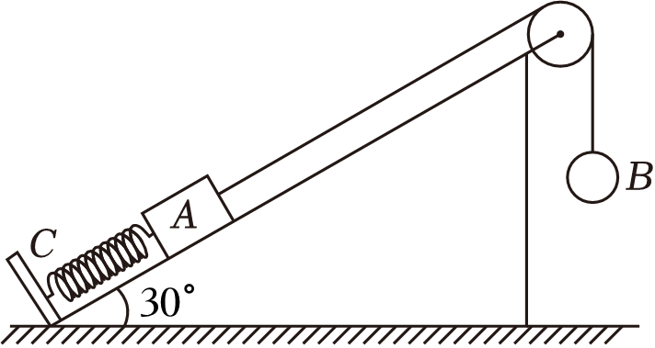
【解答】解：（1）当弹簧恢复原长时，对B有：mg﹣F_{T}＝ma
对A有：F_{T}﹣mgsin30°﹣μmgcos30°＝ma
联立以上解得：F_{T}＝15N
（2）托住小球B时，绳子刚好无拉力，对B物体根据平衡条件有：mgsin30°＝μmgcos30°+kΔx₁
可得弹簧的压缩量：$Δx_{1}=\frac{mg}{8k}$
当物体A的速度最大时有合力为零，则有：mg＝kΔx₂+mgsin30°+μmgcos30°
可得弹簧的伸长量：$Δx_{2}=\frac{mg}{8k}$
因为：Δx₁＝Δx₂
故弹性势能的改变量：ΔE_{p}＝0
由功能关系有：$mg(Δx_{1}+Δx_{2})−mg(Δx_{1}+Δx_{2})sin30°−μmgcos30°(Δx_{1}+Δx_{2})=\frac{1}{2}×2mv_{m}^{2}$
代入解得：v_{m}＝0.125m/s
答：（1）弹簧恢复原长时轻绳上的拉力大小为15N；
（2）物体A的最大速度为0.125m/s。

